Информация
о проведенном мероприятии «День солидарности в борьбе с терроризмом»
в МКОУ «КСОШ №5» на 2018 – 19 уч.год.

Цель: сформировать у обучающихся представление о терроризме как историческом и политическом явлении.
Задачи:
дать определение понятий “террор”, “терроризм”;
акцентировать внимание учащихся на необходимости проявления бдительности с целью профилактики совершения террористических актов;
содействовать формированию толерантности и профилактики межнациональной розни и нетерпимости;
содействовать формированию чувства милосердия к жертвам терактов (на примере Беслана);
подвести учащихся к осознанию важности собственного участия в вопросах безопасности страны и собственной безопасности.
Оборудование: сценарий, презентация к сценарию, видеоролик, экран и проектор.

03.09.18г. в школе провели мероприятие на тему «День солидарности в борьбе с терроризмом».
Мероприятие проходило с использованием ИКТ, где учащимся показывали видеоролики и они сопереживанием, сочувствием следили.
В ходе мероприятия педагог - организатор вспомнила о других терактах, которые произошли в Дагестане и по России, отдельно рассказала о трагедии в Беслане, который произошёл 14 лет тому назад.
Учащиеся читали стихи, посвящённые погибшим детям и учителям. Вспомнили бойцов погибших в Беслане и по Карабудахкентскому району.
Учащиеся узнали о детях погибших во время захвата школы, в каких условиях пережили эти три дня, как им плохо было, особенно тем детям у кого не были рядом родители.
В заключении мероприятия учащиеся почтили память погибших минутой молчания.
Закрыли мероприятие с песней «Памяти жертв Беслана».

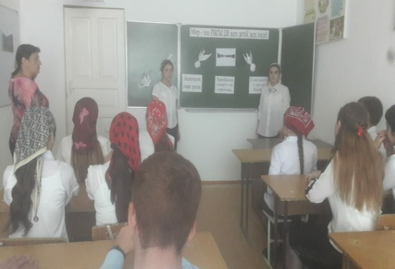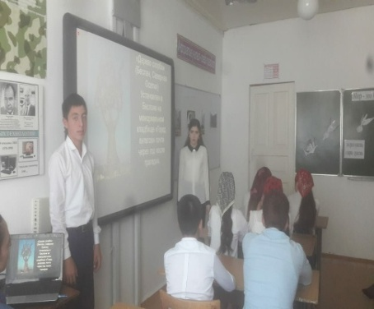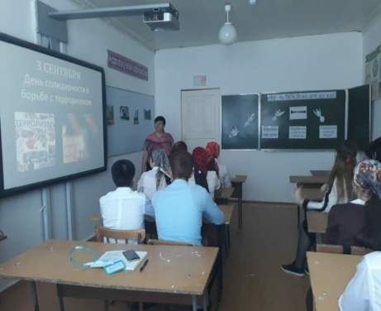

Составила вожатая школы Ахмедова Н.Д.

